
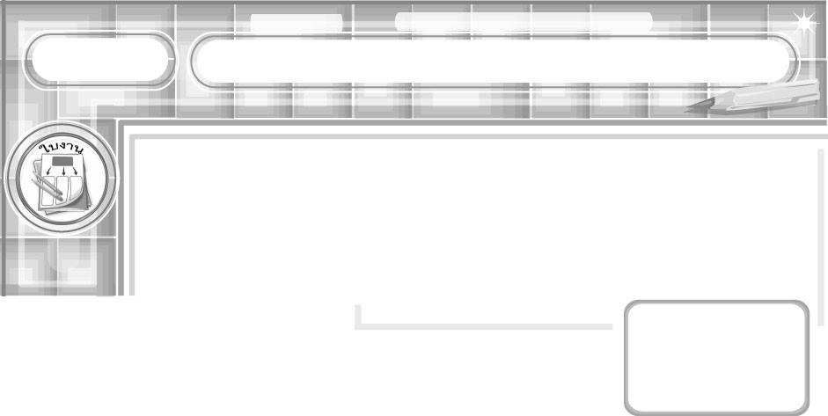
ชื่อ ........................................................................ ชั้น ...............................................เลขที่ ...............
ให้นักเรียนเขียนเล่าเหตุการณ์ในหัวข้อ “กาลครั้งหนึ่งฉันเคย..................................
ทำให้จำได้ไม่เคยลืม” และวาดภาพประกอบ
วันที่ ................. เดือน ....................... พ.ศ. ............
ได้คะแนน
..........................
คะแนนเต็ม 10 คะแนน
การวาดภาพประกอบเรื่องเล่า
ชิ้นงานที่ 7




ชื่อภาพ ..............................................

.................................................................................................................................................................................................................................................................................................................................................................................................................................................................................................................................................................................................................................................................................................................................

